纪要
主题: AI设计自动化流程推进 时间: 2026-04-28 15:13:17 参与人: 徐韵
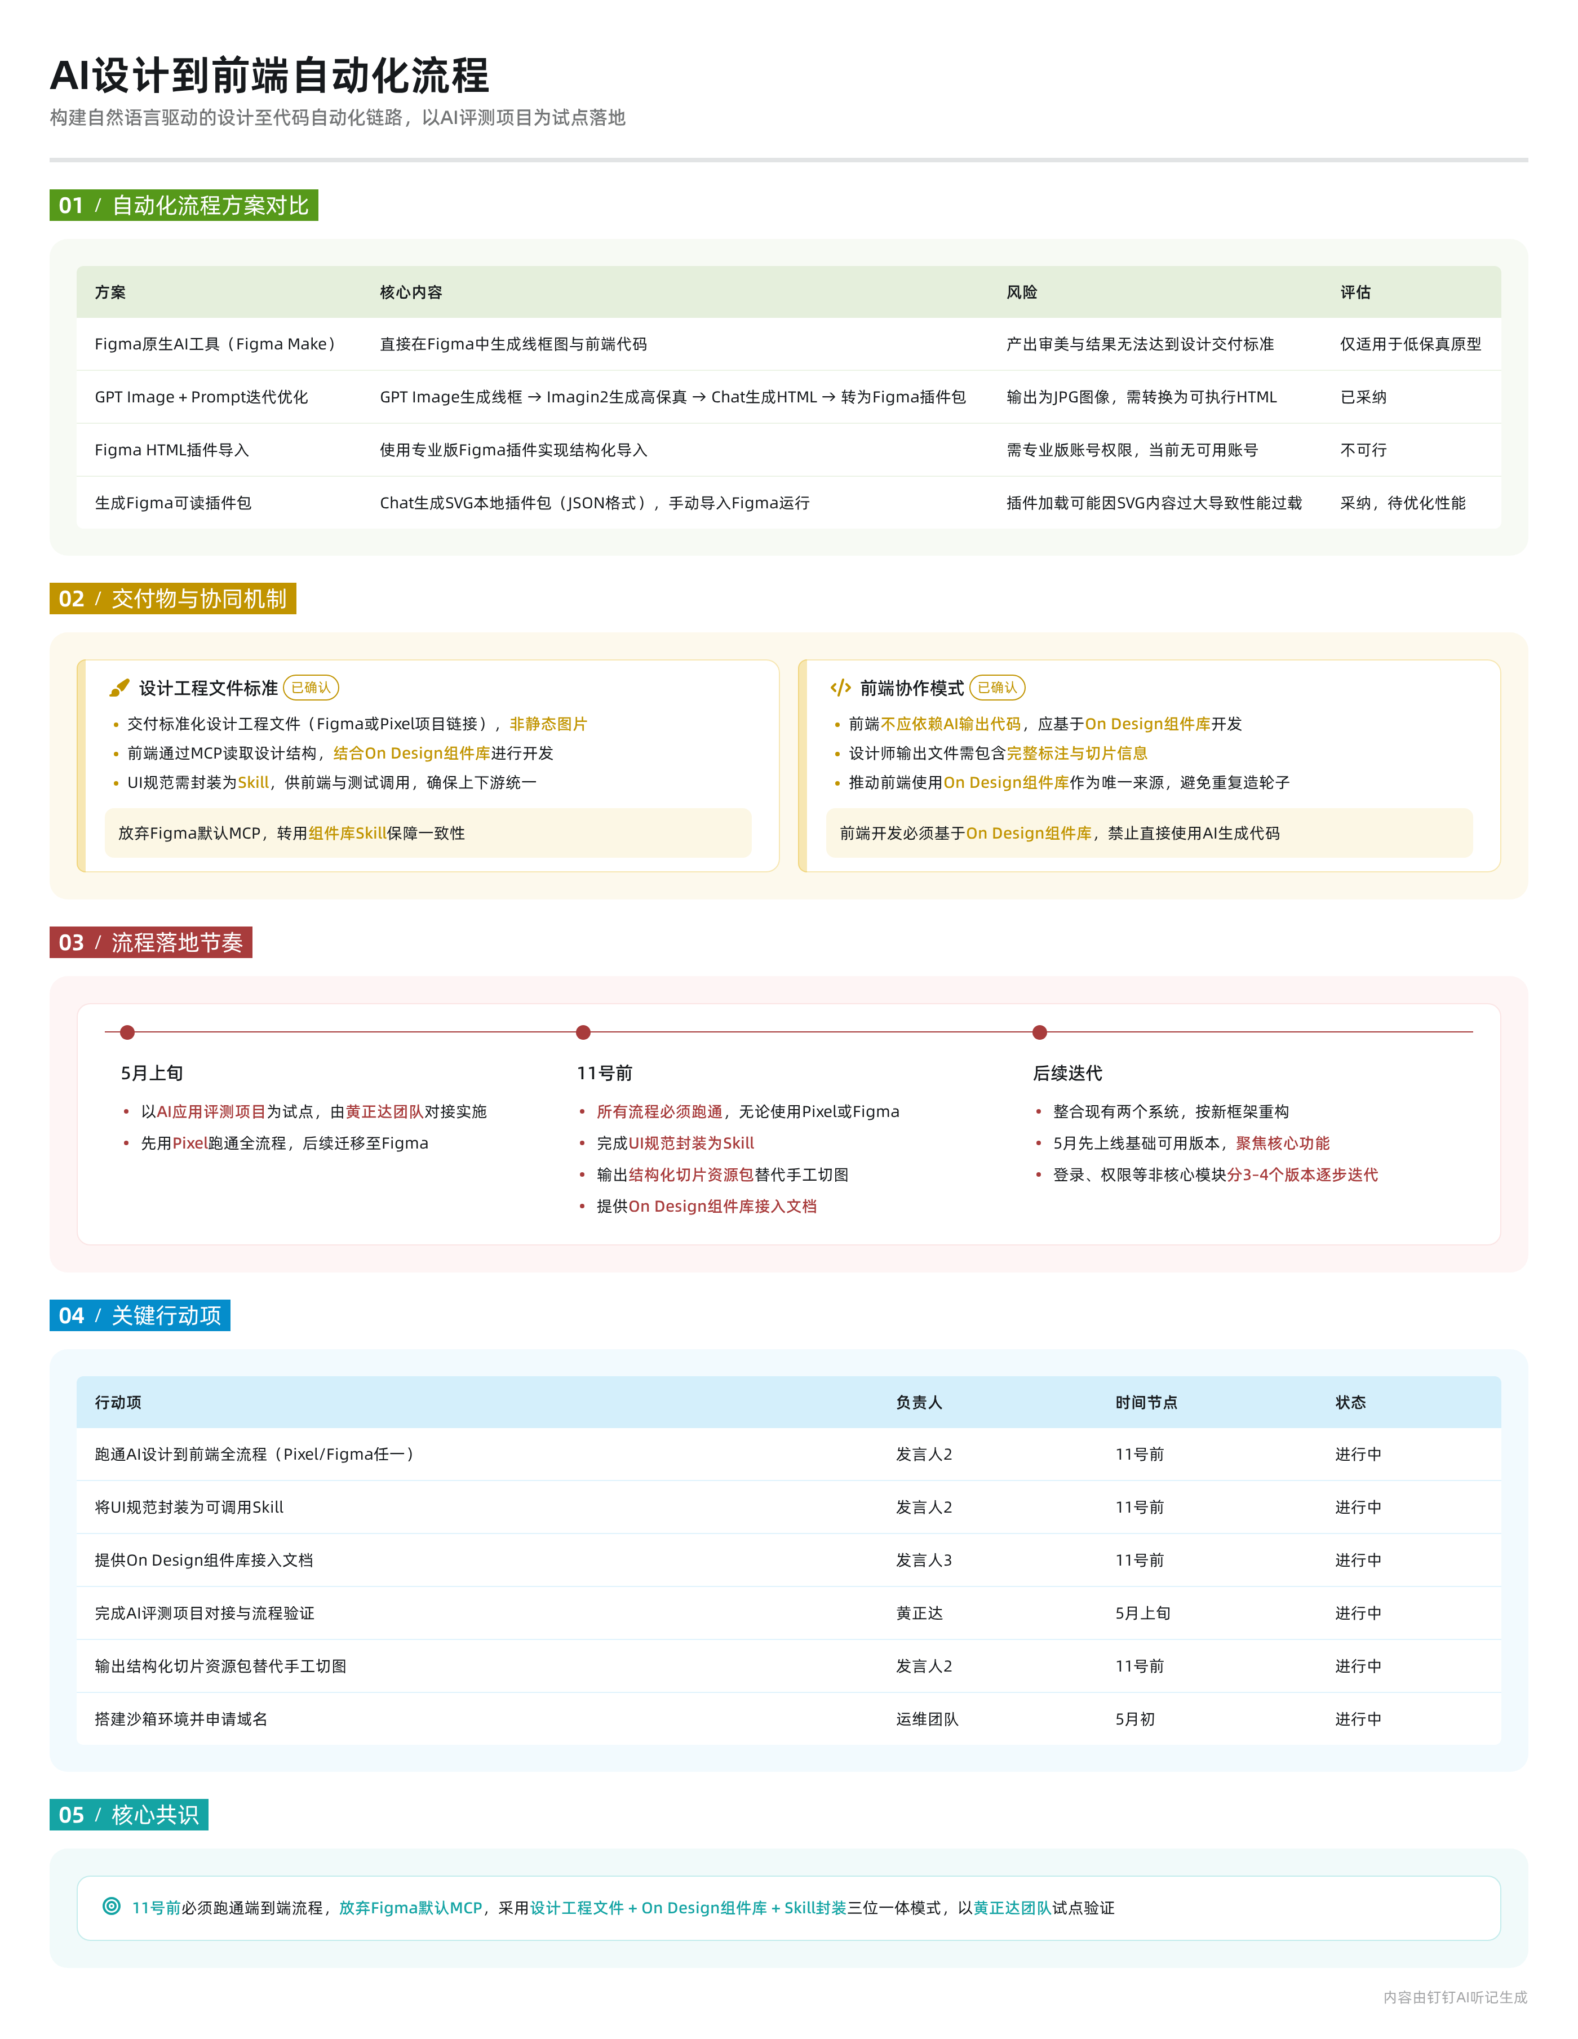

会议背景
2026年4月28日召开本次会议，核心围绕AI驱动的设计到前端自动化流程建设、系统整合与项目落地节奏展开。重点讨论了Figma与Pixel工具链在设计生成与代码落地中的优劣，明确需在11号前跑通端到端流程，并以黄正达负责的AI应用评测项目为试点推进。

AI设计到前端自动化流程方案对比
- 发言人2：当前工作目标
  - 目标是搭建从自然语言输入 → 设计稿 → 生产级前端代码的AI自动化流程。
  - 目的包括降低UI初稿和产品原型产出时间、减少设计与代码的手工还原成本，并确保内容符合团队规范。
- 方案一：Figma原生AI工具（Figma Make）
  - 可直接在Figma设计文件中生成线框图与前端代码。
  - 优点：作为Figma原生功能，生成后可直接编辑交互与动态样式。
  - 缺点：产出审美与结果无法达到设计交付标准，仅适用于低保真原型阶段。
- 方案二：GPT Image + Prompt迭代优化
  - 使用GPT Image结合飞码等工具生成基础线框图。
  - 再通过Imagin2等模型进行多轮方案勾兑，生成设计级别页面。
  - 最终输出为JPG图像，需进一步转换为可执行的HTML文件。
  - 已演示生成含动态交互的HTML示例，支持下拉、选中反馈等效果。
- 方案三：HTML导入Figma路径对比
方案 | 内容 | 风险 | 评估
Figma HTML插件导入 | 利用专业版Figma的HTML导入插件实现结构化导入 | 需专业版账号权限，当前无可用账号 | 不可行
生成Figma可读插件包 | 让Chat生成SVG本地插件包（JSON格式），手动导入Figma运行 | 插件加载可能因SVG内容过大导致性能过载 | 采纳，待优化加载性能
- 关键决策
  - 已确认： 当前采用“GPT Image生成线框 → Imagin2生成高保真设计 → Chat生成HTML → 转换为Figma插件包导入”流程。
  - 待确认： 如何解决Figma插件包导入后的元素不可编辑问题及页面加载过量风险。

流程打通与交付物定义
- 徐韵：流程核心在于两端一致性
  - 第一层级：流程是否能跑通——即设计成果能否被前端准确还原。
  - 第二层级：质量是否提升——即如何让前端产出与设计保持一致且具备更高视觉品质。
- MCP挂载机制讨论
  - 发言人3指出Figma自带MCP可将设计稿导出为编程所需组件说明文档，便于开发调用。
  - 徐韵质疑该方式生成的代码不成体系、缺乏组件化概念，后期维护困难。
  - 发言人3补充：已有封装好的前端组件库模板可供复用，无需依赖MCP直接导出。
- 最终交付物共识
  - 应提供标准化的设计工程文件（如Figma或Pixel项目链接），而非静态图片。
  - 前端通过MCP读取设计文件结构，结合内部组件库进行开发。
  - 关键决策
    - 已确认： 不使用Figma默认MCP导出方案，转而基于公司现有On Design组件库构建前端实现标准。
    - 已确认： 将UI规范封装为Skill，供前端与测试人员调用，确保上下游统一。

系统整合与项目落地计划
- 短期目标：5月上旬上线可用版本
  - 以AI应用评测项目为试点，由黄正达团队对接实施。
  - 先用Pixel跑通流程，后续再迁移至Figma。
  - 关键时间节点
    - 已确认： 所有流程必须在11号前跑通，赶上五一节后节奏。
- 长期规划：多系统融合框架
  - 整合现有两个系统，按新框架重构。
  - 暂不追求Q2完成接口化，优先保障主干功能可用。
  - 登录、权限管理等非核心模块可在初期简化处理，后续迭代完善。
- 权限与架构建议
  - 权限按项目划分即可，无需复杂角色控制。
  - 后台部署需走沙箱环境，由运维提供域名支持。
  - 关键决策
    - 已确认： 5月份先推出可运行版本，聚焦核心功能；其余模块分3–4个版本逐步迭代上线。

UI规范与前端协同机制
- 设计语言封装
  - 徐韵强调应将UI规范转化为前端可用的Skill，而非仅提供一张图。
  - 发言人3展示其做法：将设计图输入AI生成Skill文档，再据此写代码，基本保证样式一致。
  - 但当前方法仍不完整，需补充完整设计语言体系。
- 切图与资源交付问题
  - 当前存在大量人工切图工作（如Logo、单图等），影响效率。
  - GPT切图能力不足，输出结果不可靠。
  - 关键决策
    - 已确认： 优先使用Pixel或Figma完成自动切片，输出结构化资源包。
    - 待确认： 是否可通过AI实现高质量自动切图，需进一步研究。

技术实现路径与分工安排
- 工具选择与路径验证
  - 发言人2表示将先用Pixel验证全流程可行性，再过渡至Figma。
  - Figma虽免费，但部分高级功能（如HTML导入）需专业账号。
  - 已确认： 下周内必须完成端到端流程跑通，无论使用Pixel还是Figma。
- 前端协作模式
  - 前端不应完全依赖AI输出代码，而应基于已有组件库进行开发。
  - 设计师输出的工程文件应包含完整标注与切片信息。
  - 关键决策
    - 已确认： 推动前端使用On Design组件库作为唯一来源，避免重复造轮子。

关键决策与共识
- 流程落地节点：所有AI设计到前端的流程必须在11号前跑通，作为硬性截止时间。
- 技术路径选择：放弃Figma默认MCP导出方案，改用“设计工程文件 + 组件库Skill”模式保障一致性。
- 试点项目锁定：以黄正达负责的AI应用评测项目为首个落地场景，先行验证。
- 系统整合方向：现有多个系统将按统一框架整合，5月先上线基础可用版本，后续持续迭代。

全局行动项汇总
行动项 | 负责人 | 时间节点
跑通AI设计到前端全流程（Pixel/Figma任一） | 发言人2 | 11号前
将UI规范封装为可调用Skill | 发言人2 | 11号前
提供On Design组件库接入文档 | 发言人3 | 11号前
完成AI评测项目对接与流程验证 | 黄正达 | 5月上旬
输出结构化切片资源包替代手工切图 | 发言人2 | 11号前
搭建沙箱环境并申请域名 | 运维团队 | 5月初

待办
☐ 在报表中增加中单支持并配置接口，负责人：相关人员，截止日期：次日
☐ 制定广告自动化搭建规划并拆分模块，负责人：发言人，截止日期：5月上旬
☐ 整理并提交去工作室逻辑的项目ID变更需求，负责人：李中阳，截止日期：待定
☐ 将小闪登录对接到新系统，负责人：发言人，截止日期：待定
☐ 完成AI推理测试并分析结果，负责人：发言人，截止日期：待定
☐ 与朱敏确认三国杀周报输出指标和提示词差异问题，负责人：魏巧青、苏柯云、向思怡，截止日期：次日
☐ 与黄正达对接AI应用评测项目的设计图还原工作，负责人：发言人，截止日期：待定
☐ 用Pixel跑通整个流程，负责人：发言人，截止日期：5月11日
☐ 搭建前端可调用的Figma设计工程文件生成流程，负责人：发言人，截止日期：待定

章节
- 00:00:00 AI自动化设计到前端代码工作流的构建
  - 会议首先讨论了从自然语言输入到设计稿，再到生产级前端代码的AI自动化流程构建目标。重点介绍了利用Figma内置AI工具（Figma Make）生成线框图和基础设计，并结合GPT-4o等大模型进行视觉优化的方案。探讨了将生成的设计图通过插件导入Figma并转化为可编辑的UI元素，以实现80%需求的快速满足，剩余20%通过人工微调完成。
- 00:07:40 设计与开发协同及规范落地
  - 深入探讨了如何确保前端开发能准确还原设计师产出的页面。提出通过建立UI规范、封装Design Skill等方式，使前端代码生成过程遵循统一标准。同时对比了使用Figma MCP直接导出代码与通过规范化Skill驱动开发两种模式的优劣，强调后者在组件化和后期维护上的优势，避免产生不可维护的静态HTML/CSS。
- 00:17:25 项目整合与系统架构规划
  - 讨论了现有多个系统的整合问题，提出构建一个统一的应用框架来整合功能。明确了五月份上旬上线第一个可用版本的目标，并采用小批量迭代的方式逐步完善产品形态。讨论了项目权限管理应按项目维度划分，并计划申请沙箱环境用于自动化测试执行。
- 00:25:40 数据切图与工程文件交付流程
  - 聚焦于设计成果向开发交付的具体方式，明确指出由AI生成的图片无法直接用于开发，必须提供完整的工程文件。讨论了使用Pixel或Figma进行专业切图的必要性，并确认最终应将整个设计工程文件交付给前端，以便其通过MCP读取结构化信息，而非依赖质量不高的AI切图。
- 00:34:16 指标系统与平台能力演进
  - 探讨了公司内部指标中台的建设方向，分析了未来所有数据是否应统一从特定平台输出。讨论了平台与多维明细系统的关系，认为若平台具备完整的指标加工逻辑和血缘追踪能力，则多维系统可能退化为单纯的可视化看板。同时提出了建立统一的数据配置中心，解决跨系统属性重复登记的问题。
- 02:03:21 团队协作与职责定位
  - 会议最后围绕团队成员的角色定位展开讨论，强调在AI驱动的测试平台等项目中，测试人员不应被动等待安排，而应主动参与系统设计、用例沉淀和流程推动，扮演半运营角色。鼓励团队成员在变革中找到自己的生态位，积极贡献价值，而非因暂时没有明确任务而陷入被动。
- 04:00:22 广告业务自动化战略
  - 明确了广告业务自动化的长期战略，目标是将50%的工作重心投入于此。计划将广告搭建流程AI化，包括自动生成落地页、创建监测链接等。提出通过对话式Agent实现广告操作自动化，并重新梳理历史遗留的配置系统，推动向ACC等现代化配置体系迁移，彻底清除技术债务。
- 04:13:37 智能体拆解与实施路径
  - 进一步细化了广告自动化项目的实施路径，决定将其拆解为多个子模块（如数据排查、需求分析、素材处理等）并行推进。提出以“落地页搭建”作为首个试点，验证通过对话生成并配置完整落地页的可行性。同时讨论了授权管理、回传设置等复杂环节如何通过问答式交互简化。
- 04:18:37 工作台与角色化视图设计
  - 讨论了新建工作台首页的设计，主张根据用户角色（如数分BP、研发、运营）展示不同的核心关注点，避免信息过载。明确了买点验收的核心信息，包括待验收事件列表、当前所处阶段（未开始/进行中/已通过）、失败原因分析等，并探讨了是否应在首页集成预警和任务分派功能。
- 04:36:37 AIGC测试方法论探索
  - 分享了基于规范驱动开发（SBD）的AIGC测试实践，使用公司内部大模型和StateKit插件对历史需求进行端到端代码生成测试。虽然初步测试结果存在部分错误，但验证了流程的可行性。讨论了未来改进方向，包括尝试更简洁的OpenStack流程、加强初始需求描述的清晰度，以及探索反向推导（Code to Spec）的能力。

